Witajcie! To już ostatnie dni nauki i przed Wami wspaniały czas wakacyjnej swobody, nowych wyzwań i przygody. Zanim wyruszycie na wakacje, wykonajcie jeszcze poniższe karty pracy o tematyce letniej.
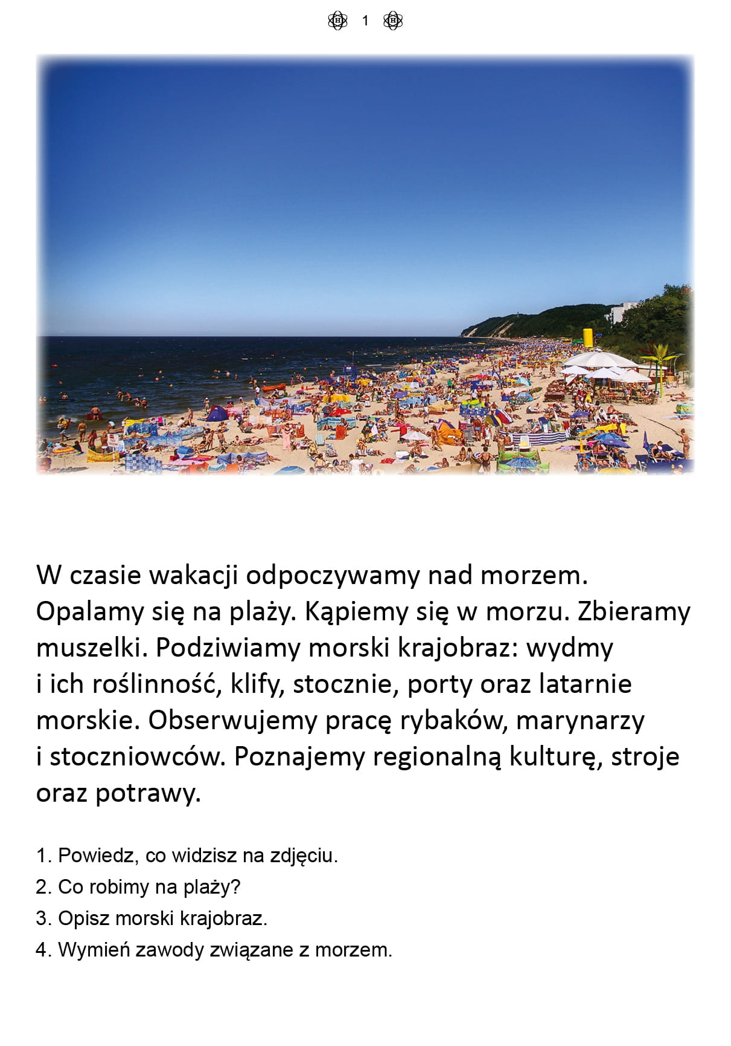
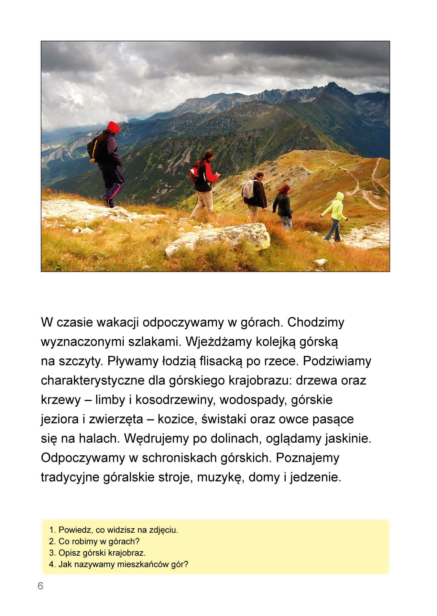
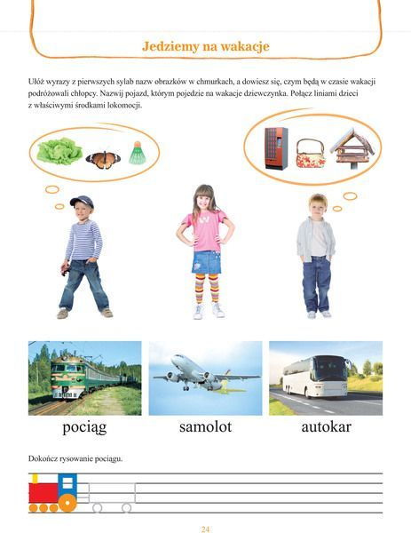
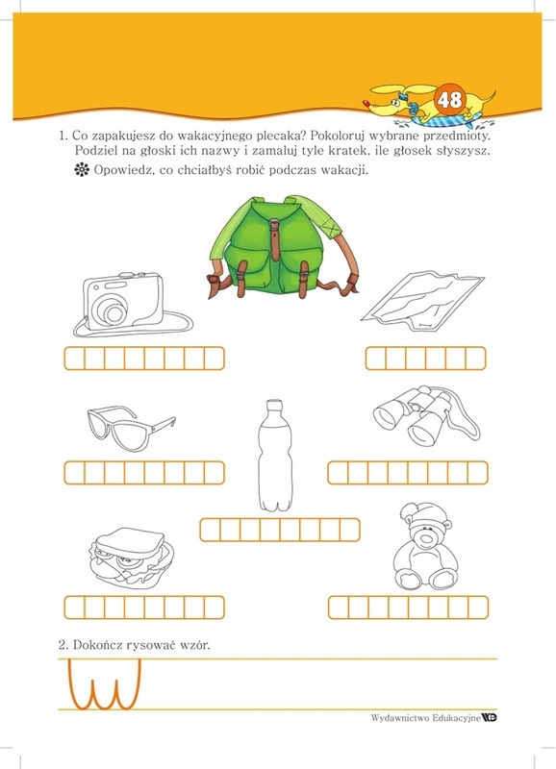

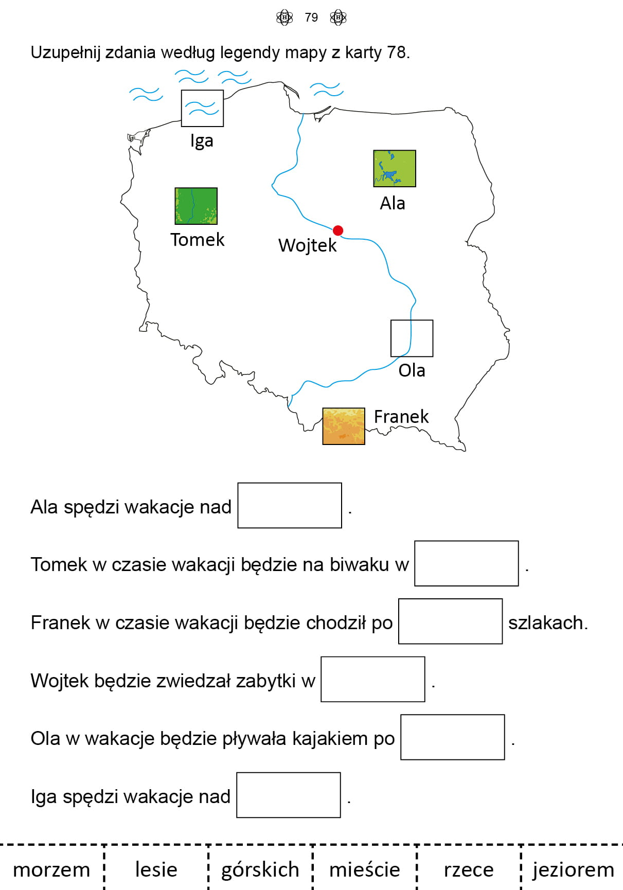
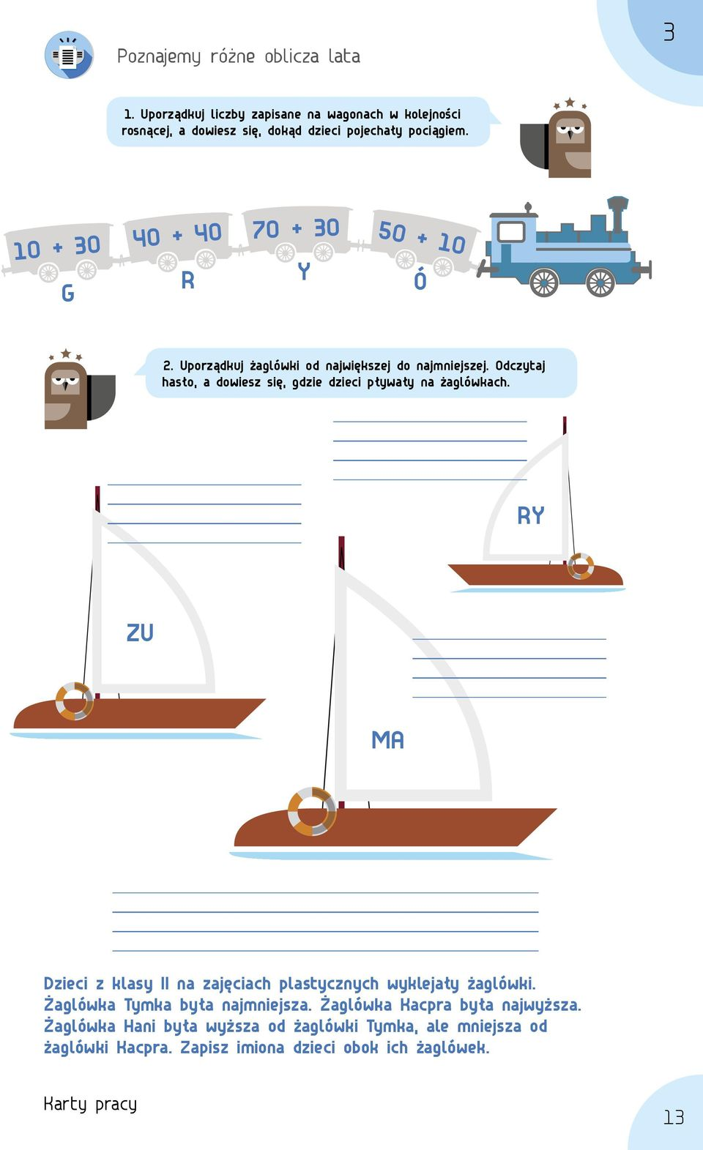
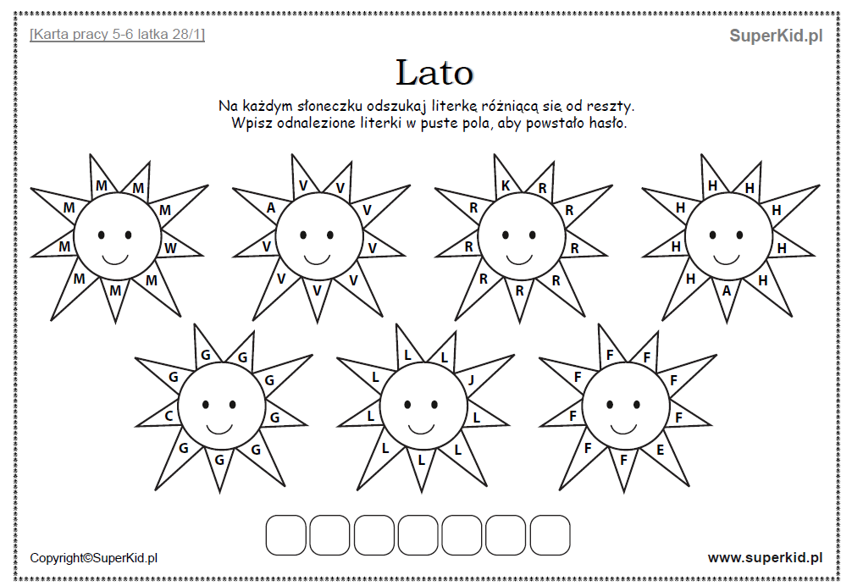

Wakacyjne zagadki

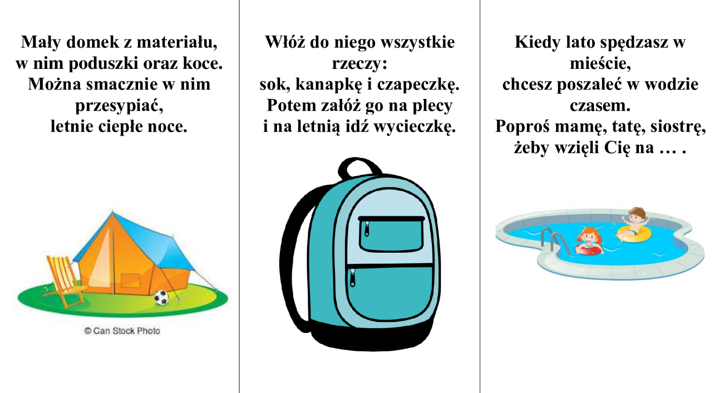
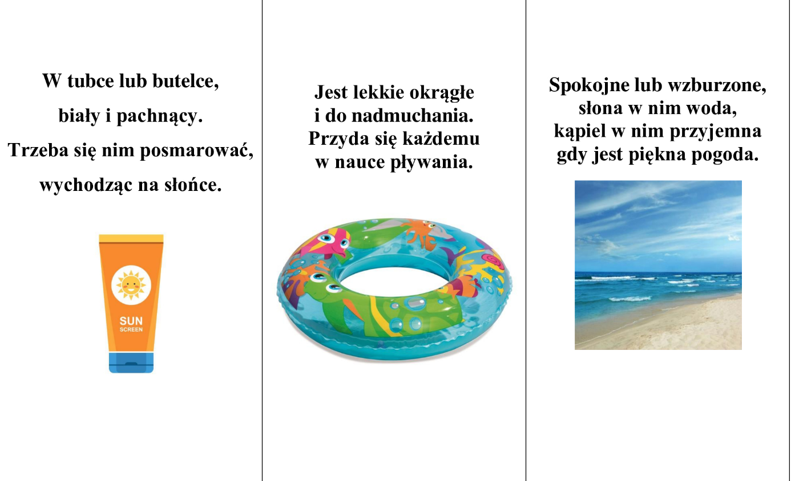
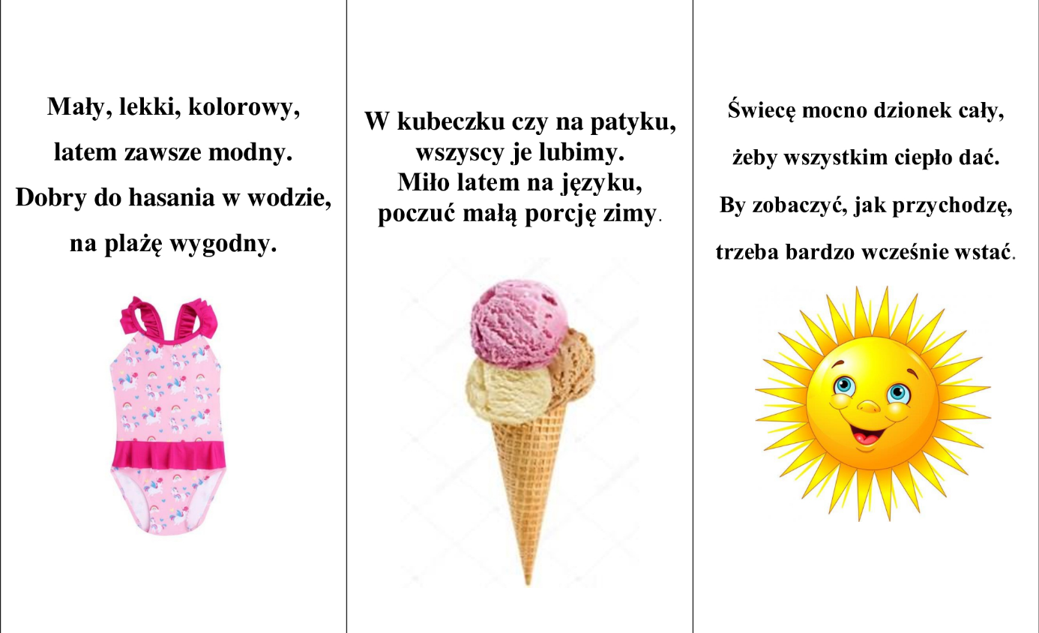
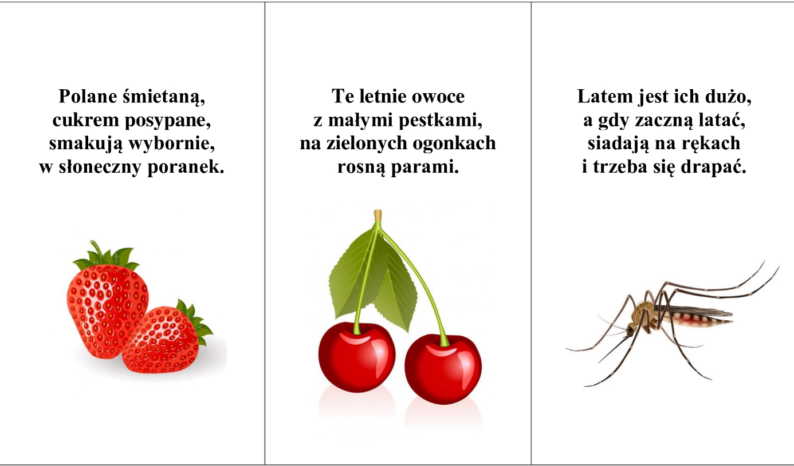

Dziś mam dla Was propozycje na wykonanie prac o tematyce wakacyjnej - lato, morze, plaża, góry, pola, łąki, jeziora. Wszędzie tam, gdzie pewnie będziecie w te wakacje. Chciałabym jednak, żeby każdy z Was wykonał pracę według własnego pomysłu, techniką dowolną. Może to być praca namalowana kredkami lub farbami. A może wydzieranka z kolorowych papierów i bibuły? Można również ozdobić pracę koralikami, cekinami itp. Wszystko zależy od Waszej wyobraźni. Wklejam kilka prac o tematyce wakacyjnej, które mogą Wam pomóc. Możecie wykonać podobne prace lub tylko podpatrzeć pewne elementy. Pozdrawiam!
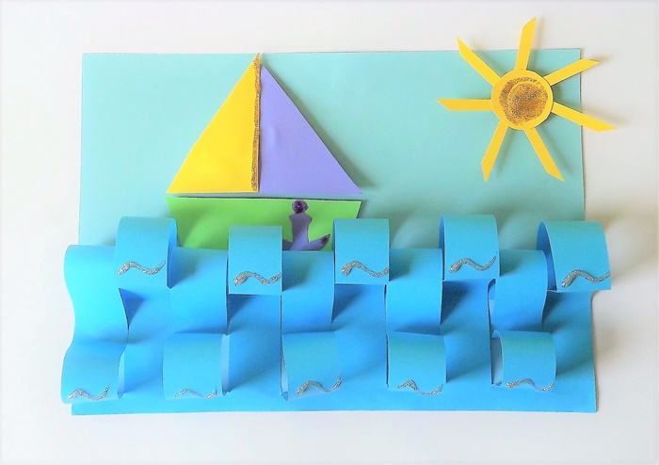
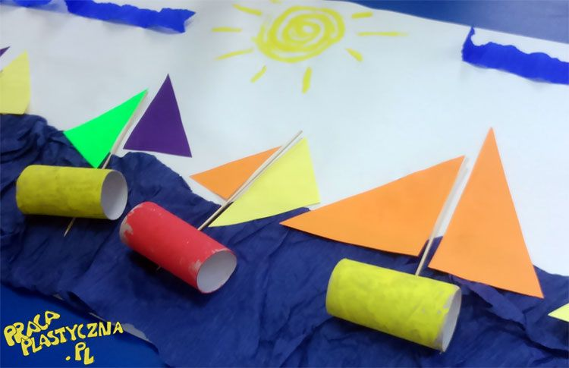
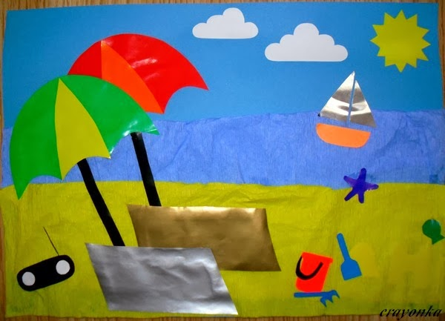
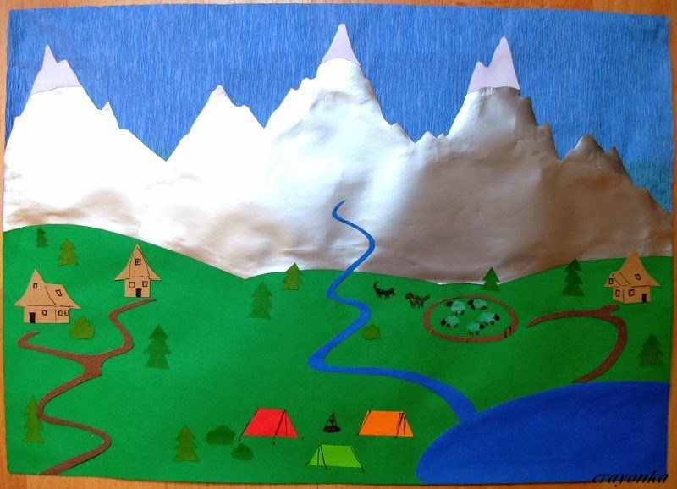
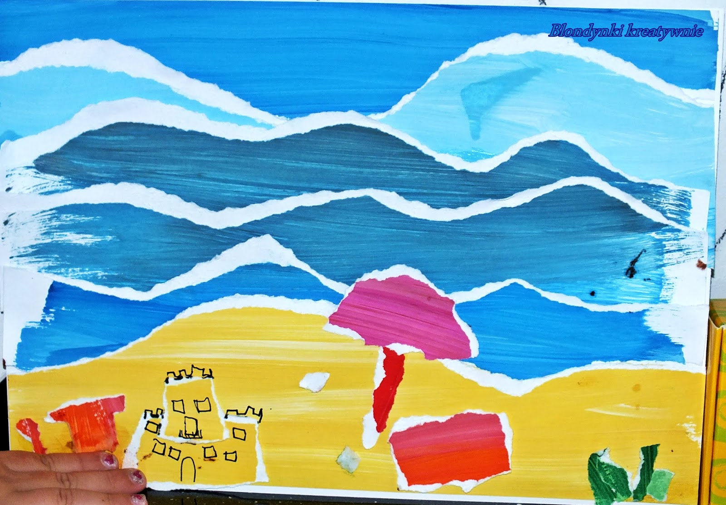

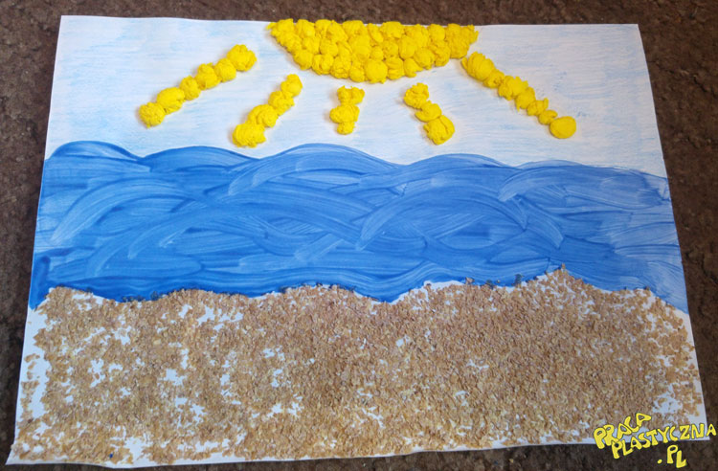
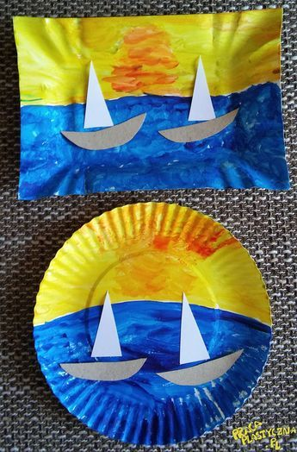

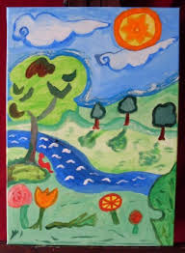
Witam
Zapraszam na ostatnie przed wakacjami zajęcia z komunikowania się
Co się wydarzyło? czyli rozmowy o niebezpiecznych zabawach
1.Opowiedz, co się dzieje na przedstawionych obrazkach:
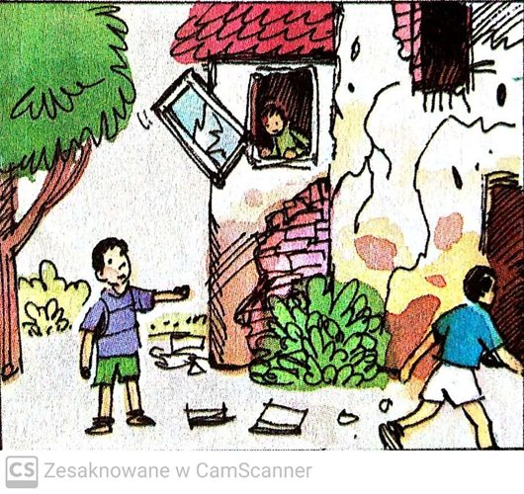

……………………………………………………………………………………………………………………………………..

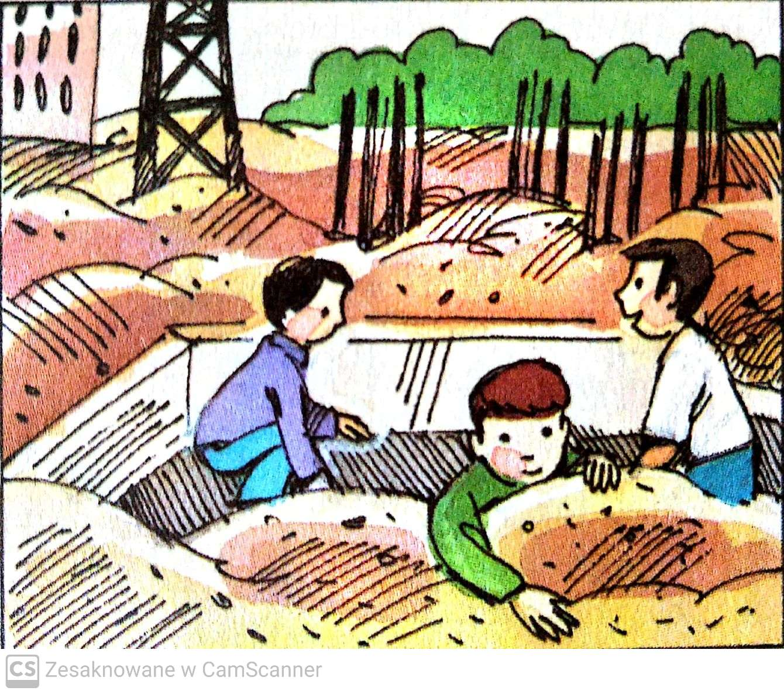
…………………………………………………………………………………………………………………………………………………
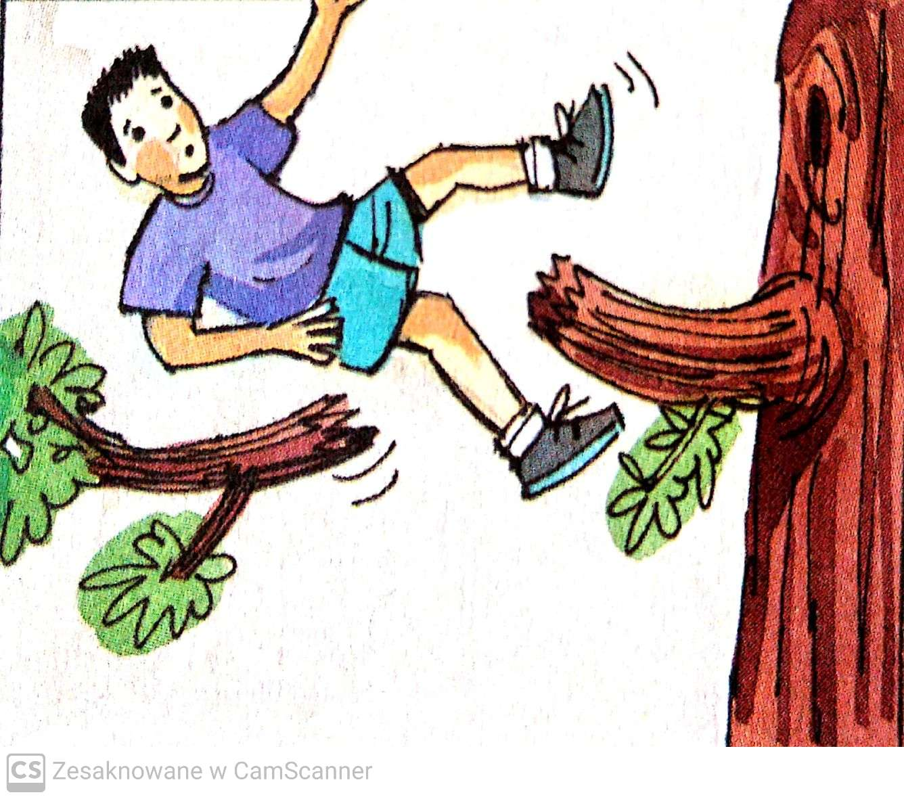
………………………………………………………………………………………………………………………………………………..
2.Przeczytaj /lub proszę o przeczytanie rodziców/ , dopasuj zdania do obrazków i przepisz je:
ZABAWY W OPUSZCZONYM BUDYNKU.
ZABAWY W WYKOPACH BUDOWLANYCH.
WSPINANIE SIĘ NA DRZEWA.
3. Przyjrzyj się obrazkom i powiedz, co się wydarzyło. Nadaj tytuł historyjce:

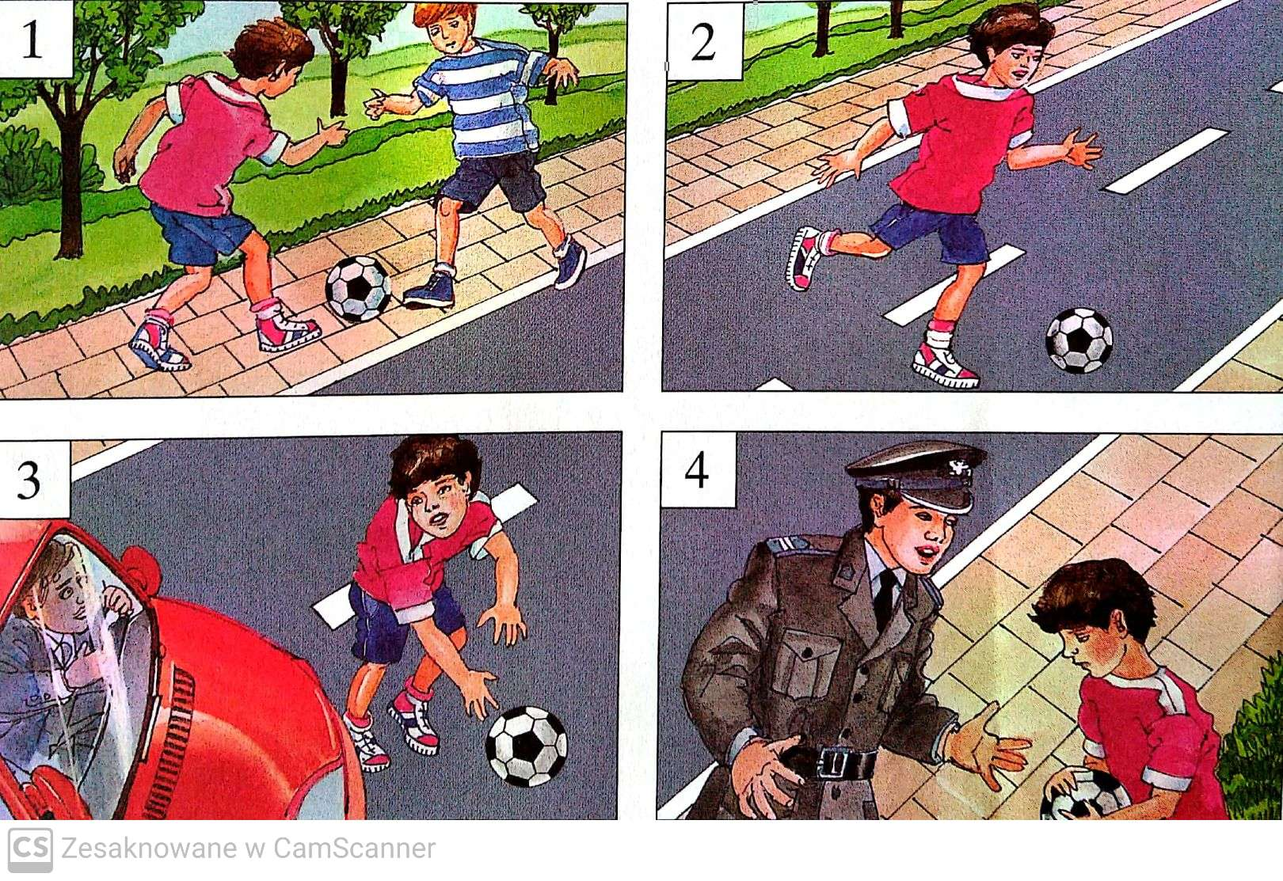
………………………………………………………………………………………………………………………………………………
4. Rozwiąż wakacyjną krzyżówkę:

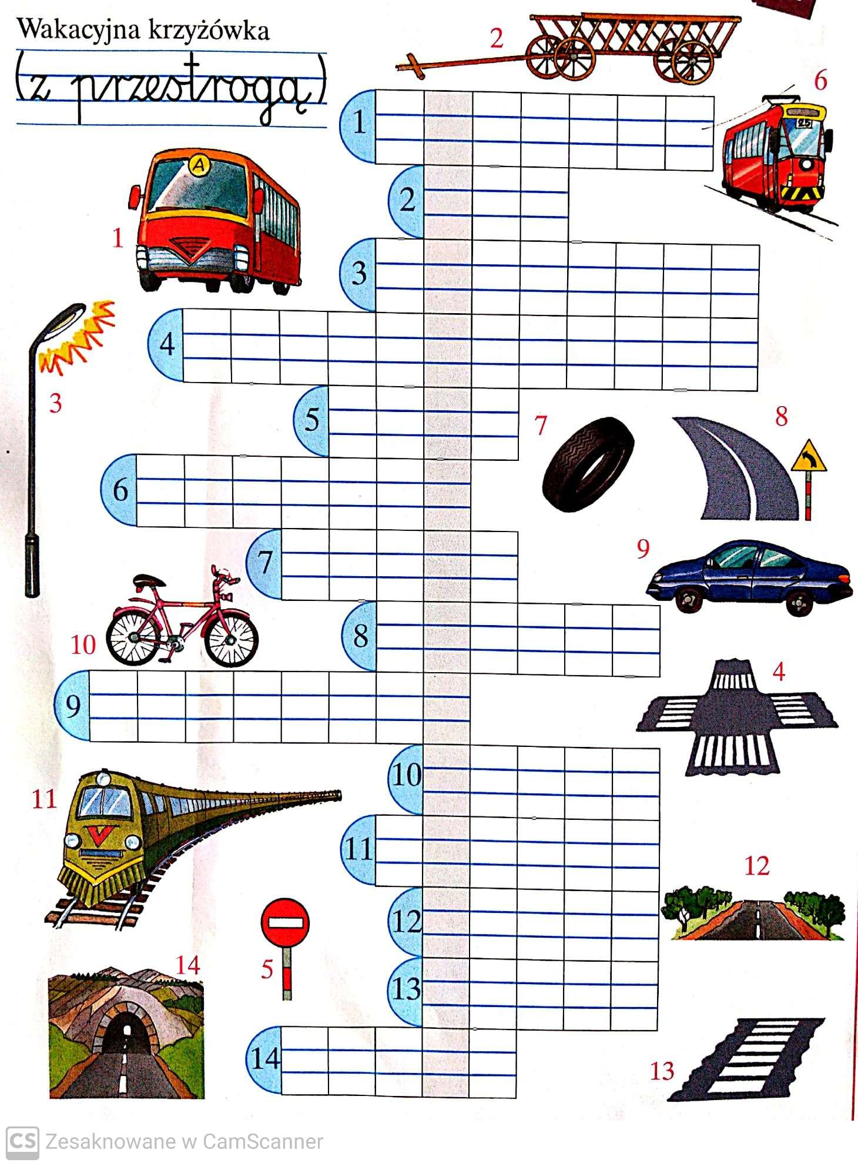
Udanych i bezpiecznych wakacji

